Модульное оригами возникло в Китае и обрело популярность в 1993 году в США. Эта увлекательная техника — создание объёмных фигур из треугольных модулей оригами — придумана в Китае. Целая фигура собирается из множества одинаковых частей (модулей). Каждый модуль складывается по правилам классического оригами из одного листа бумаги, а затем модули соединяются путем вкладывания их друг в друга.
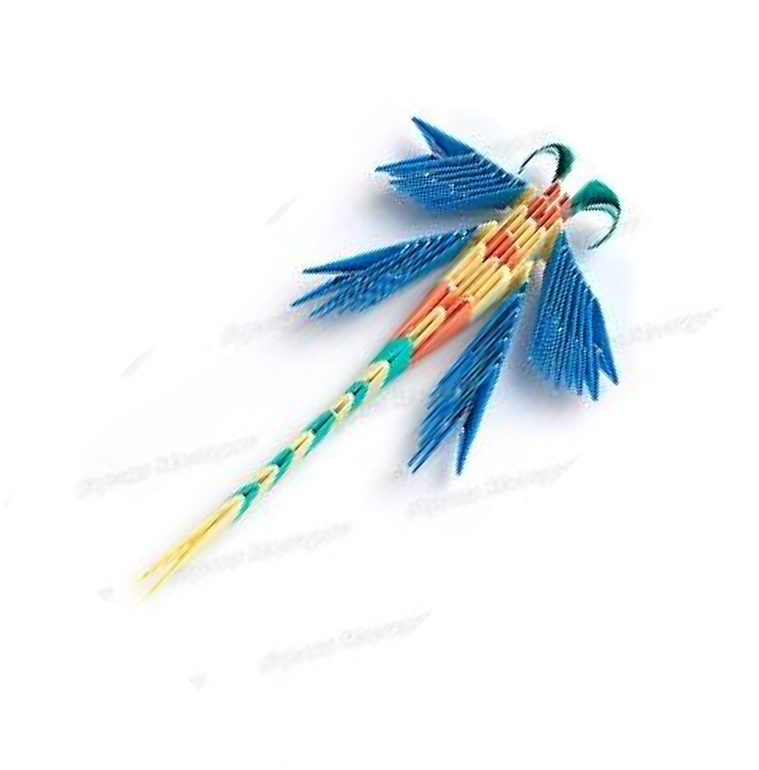
Появляющаяся при этом сила трения не даёт конструкции распасться.
как способ развития
воображения детей
Маг, что придумал бумагу цветную Красную, желтую и голубую, Верил, наверно, что могут ребята
Сделать фигурки из разных квадратов. Эти фигурки на всем белом свете Знали лишь только японские дети.
Символом мира стал белый журавлик, Символом счастья – бумажный кораблик. Сказочных бабочек, розовых зайцев Выполнить можно при помощи пальцев. Я предлагаю попробовать с вами Выучить технику «оригами».

Выполнила: воспитатель Яруткина Надежда
Николаевна
Виды техник оригами:  - Модульное оригами Работы выполняются из одинаковых модулей без использования клея и всегда получаются объемными и интересными.  - Простое оригами Применяются способы складывания «долиной» и «горкой». Фигурки получаются как объемными, так и плоскими.  «Плоское» оригами еще имеет название – одностороннее. Такие работы отлично подходят для аппликаций. Из простого оригами можно выполнить и замечательные мозаики, путем наложения элементов друг на друга, либо приклеивания.  - Складывание по развертке Фигурки отличаются чрезвычайной сложностью и красотой. Для этого необходимо правильно сложить развертку – выкройку с указанием линий сгиба  - Мокрое складывание Его автор – Акира Йосидзава. Для придания бумаге большей пластичности она слегка смачивается водой. Изделия, выполненные данным образом, похожи на папье-маше и отличаются плавностью форм.  - Киригама Здесь разрешается применение ножниц. Поэтому киригами отличается четкими формами и большой свободой воплощения идеи.  - Квилинг можно создавать огромное количество вещей. Порой воображению даже неподвластны все идеи, которые легко реализуются на практике. | Оригами - это «сложенная бумага» Оригами - это вид декоративно- прикладного искусства  Оригами – это древнее искусство складывания фигурок из бумаги  Расскажи мне – я услышу, Покажи мне – я запомню, Дай мне сделать самому – я пойму!  Японская пословица  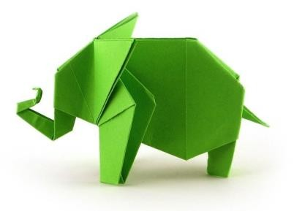 | Цели и задачи:  - Учить детей различным приемам работы с бумагой;  - Стимулирует развитие внимания, памяти, пространственного воображения;  - Развивает мелкую моторику рук, глазомер;  - Развивает художественный вкус, творческие способности детей, активизирует их воображение и фантазию;  - Способствует созданию игровых ситуация, расширяет коммуникативные способности детей;  - Совершенствует трудовые навыки, формирует культуру труда, учит аккуратности.  